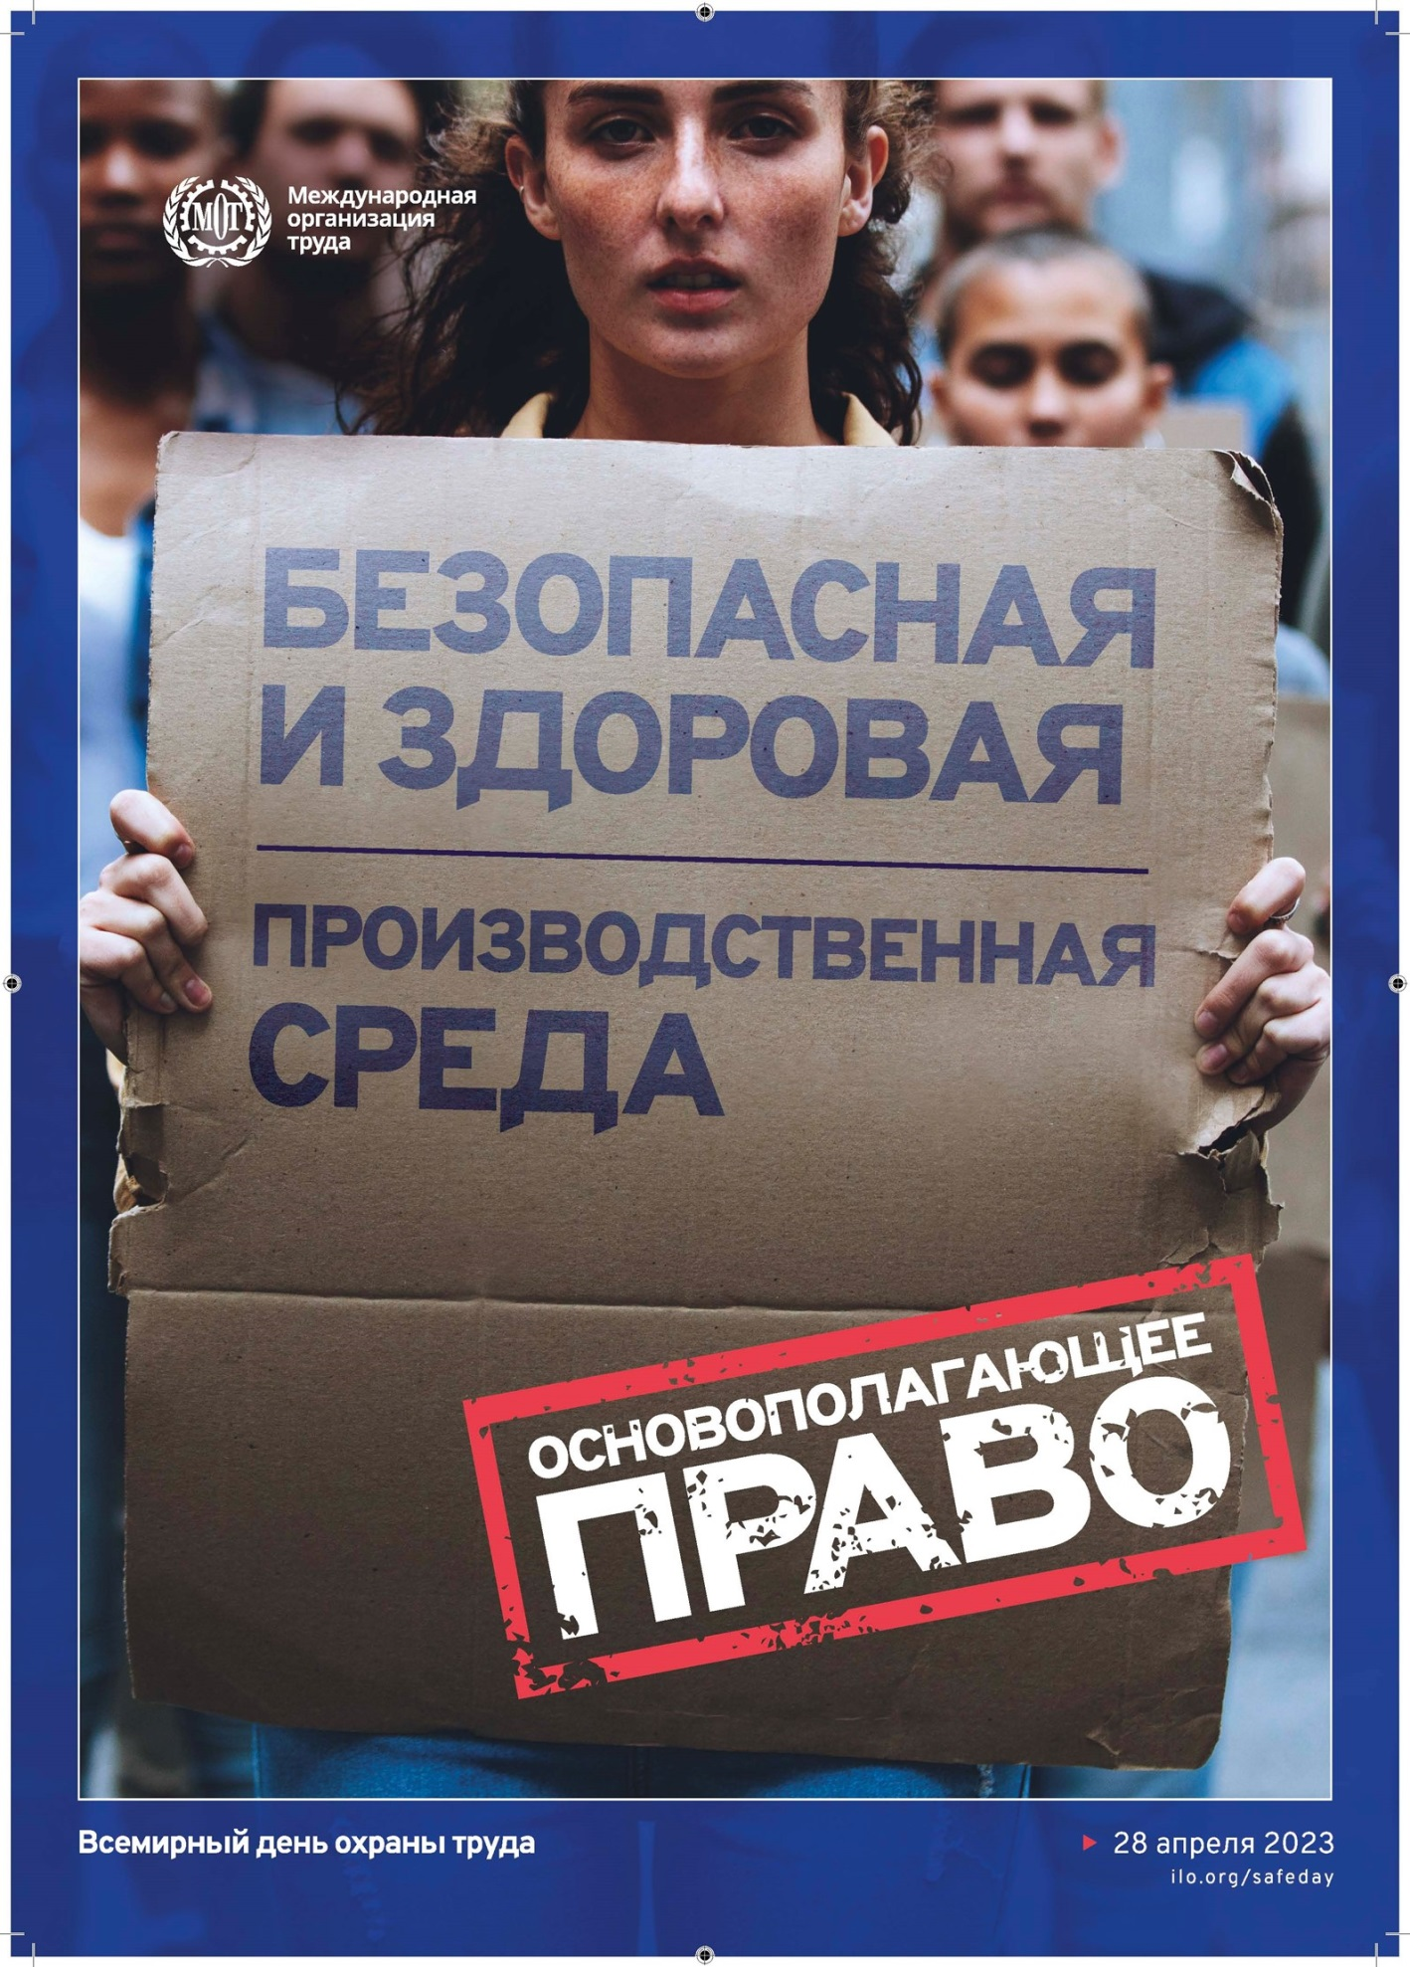

**Всемирный день охраны труда**

**История праздника**

Первое подобное мероприятие было проведено профсоюзами  
и работниками США и Канады в 1989 году. Таким образом, они почтили память коллег, погибших на рабочем месте. Проблема оказалась актуальной для многих стран. Уже десять лет спустя аналогичные акции прошли по всему миру, в более чем в ста странах. В 2003 году  
МОТ предложила отмечать этот день официально. Сегодня его отмечают 175 стран.

**Традиции праздника**

Всемирный день охраны труда призван обратить внимание общественности к проблемам в области охраны труда, росту количества несчастных случаев и заболеваний на рабочих местах, безопасности труда и судьбам людей, пострадавших или погибших на производстве.

В этот день в рамках информационно-разъяснительной кампании проходят форумы, круглые столы, выставки, конференции, посвященные актуальным вопросам охраны труда.

В Минской области все указанные мероприятия проходят в рамках Недели нулевого травматизма.

**Интересные факты**

Вернувшись с фронта, ветеран Первой Мировой войны  
Эдуард Буллард в 1919 году придумал первую американскую каску  
для рабочих (с широкими полями). Так армейский шлем стал толчком  
к нововведению в области промышленной безопасности. Появление первой европейской каски связывают с писателем Францем Кафкой, работая в страховой компании, он стал свидетелем трагедий на работе.

Знаменитый художник Винсент Ван Гог в свое время был отстранен от должности проповедника из-за защиты прав шахтеров. Он не только читал Евангелие, посещая больных и уча детей, но и обращался  
к дирекции шахт с ходатайством об улучшении условий их труда.

Фотограф Рокко Морабито получил в 1968 году Пулитцеровскую премию за снимок «Поцелуй жизни». На снимке американский электрик делает искусственное дыхание своему товарищу, у которого остановилось сердце.

Савва Морозов добился снижения уровня пьянства среди своих рабочих с помощью театра, образовательных лекций, библиотеки  
и футбольной команды.

Автор «Черного квадрата» Казимир Малевич предложил использовать оранжевые куртки в качестве спецодежды для дорожных работ.

Михаил Ломоносов ввел понятие «вентиляция» и сконструировал вентиляционные установки в шахтах.

**В 2023 году Всемирный день охраны труда пройдёт 28 апреля  
и будет посвящён теме «Безопасная и здоровая рабочая среда – основополагающий принцип и право в сфере труда».**

В июне 2022 года Международная конференция труда приняла решение включить вопрос о безопасной и здоровой производственной среде в свод основополагающих принципов и прав в сфере труда Международной организации труда (далее – МОТ).

В связи с этим Конвенция 1981 года о безопасности и гигиене труда (№ 155) и Конвенция 2006 года об основах, содействующих безопасности и гигиене труда (№ 187), были объявлены основополагающими конвенциями. В связи с этим все государства-члены МОТ, независимо  
от того, ратифицировали ли они соответствующие конвенции, обязаны добросовестно соблюдать, продвигать и претворять в жизнь принципы, касающиеся основополагающих прав в сфере труда:

свобода объединения и действенное признание права на ведение коллективных переговоров;

упразднение всех форм принудительного труда;

действенное запрещение детского труда;

недопущение дискриминации в области труда и занятий;

безопасность и гигиена труда.

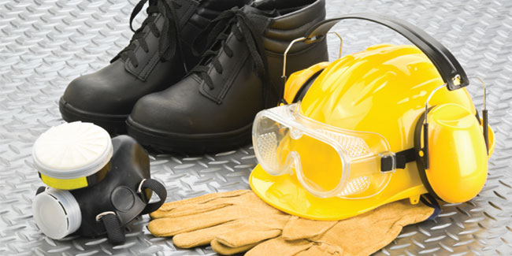

В Конвенции  155 содержатся призывы к принятию согласованной национальной политики по охране труда. Она также требует разработки мер на национальном уровне и уровне предприятий для определения ответственности, обязанностей и прав в сфере охраны труда. Конвенция 155 ратифицирована Законом Республики Беларусь от 5 мая 1999 г.  
и вступила в силу для Республики Беларусь 30 мая 2001 года.

Конвенция 187 основана на системном подходе к созданию безопасной и здоровой производственной среды через разработку национальной политики, систем и программ охраны труда с целью совершенствования национальной культуры профилактики в области охраны труда. Системный подход должен быть реализован, учитывая принципы, содержащиеся в соответствующих нормах по вопросам охраны труда.

Основные принципы создания «безопасной и здоровой производственной среды», заложенные в Конвенции 155, реализованы  
в законодательстве Республики Беларусь. Право на труд, справедливое вознаграждение за него, а также на здоровые и безопасные условия труда относятся к основополагающим правам граждан, гарантированным Конституцией Республики Беларусь. В целях реализации данных прав  
в республике сформирована соответствующая законодательная база, регламентирующая права и обязанности, как нанимателей (работодателей), так и работников (работающих). Ее основу образуют Трудовой кодекс Республики Беларусь, Закон Республики Беларусь  
«Об охране труда», акты Главы государства, регулирующие трудовые  
и связанные с ними отношения, а также принятые в их развитие нормативные правовые акты и технические правовые акты.

Основные направления государственной политики в области охраны труда определены в статье 5 Закона Республики Беларусь «Об охране труда». К ним относятся:

приоритет сохранения жизни и здоровья работающих;

ответственность работодателя за создание здоровых и безопасных  
условий труда;

комплексное решение задач по улучшению условий и охраны труда  
путем реализации комплекса мер, направленных на улучшение условий  
и охраны труда, с учетом других направлений экономической  
и социальной политики, достижений в области науки и техники;

внедрение систем управления охраной труда;

социальная защита работающих, возмещение вреда лицам, потерпевшим при несчастных случаях на производстве и (или) получившим профессиональные заболевания;

установление единых требований по охране труда для всех работодателей;

использование экономических методов управления охраной труда, участие государства в финансировании мероприятий по улучшению условий и охраны труда;

информирование граждан, обучение работающих по вопросам охраны труда;

взаимодействие республиканских органов государственного управления и иных государственных организаций, подчиненных Правительству Республики Беларусь, контролирующих (надзорных) органов, профессиональных союзов (далее - профсоюзы), работодателей по вопросам охраны труда;

сотрудничество между работодателями и работающими;

использование международного опыта организации работы  
по улучшению условий и повышению безопасности труда.

Установление единых требований по охране труда для всех работодателей Закон Республики Беларусь «Об охране труда» применяется  
в отношении всех работодателей и работающих граждан Республики Беларусь, иностранных граждан и лиц без гражданства. Требования по охране труда, направленные на сохранение жизни, здоровья и работоспособности работающих в процессе трудовой деятельности, содержащиеся  
в нормативных правовых актах, в том числе технических нормативных правовых актах, являющихся в соответствии с законодательными актами  
и постановлениями Правительства Республики Беларусь обязательными для соблюдения, технических регламентах Таможенного союза и Евразийского экономического союза, локальных правовых актах обязательны  
для исполнения работодателями и работающими.

Закон Республики Беларусь «Об охране труда» не статичный документ. Он уже дважды корректировался с учетом совершенствования технологий, появления новых форм взаимоотношений между субъектами хозяйствования, новых форм занятости. Последний раз такая корректировка была в 2019 году.

Ежегодно проходит совершенствование правил и типовых инструкций по охране труда с учетом практики их применения, а также изменения технологических процессов, производственного оборудования, улучшения качества сырья и материалов. Так в 2022 году:

постановлением Совета Министров Республики Беларусь от 4 марта 2022 г. № 205 актуализирован порядок бесплатного обеспечения работников молоком или равноценными пищевыми продуктами  
при работе с вредными веществами;

постановлением Минтруда и соцзащиты от 6 июня 2022 г. № 35 актуализирован список тяжелых работ и работ с вредными  
и (или) опасными условиями труда, на которых запрещается привлечение к труду женщин. Из Списка исключены 93 позиции неактуальных  
для современного производства видов работ, а также работ, условия труда на которых по результатам аттестаций рабочих мест по условиям труда отнесены к допустимым или оптимальным и которые не представляют опасности для репродуктивного здоровья женщины. С учетом развития технологий в Списке заложена возможность для женщин работать, а для нанимателя соответственно принимать женщин на работы, указанные  
в Списке, в случае если по итогам принятия мер по улучшению условий труда работающих условия труда на конкретном рабочем месте будут приведены в соответствие с требованиями гигиенических нормативов;

постановлением Минтруда и соцзащиты от 23 августа 2022 г. № 50 расширен перечень легких видов работ, которые могут выполнять лица  
в возрасте от четырнадцати до шестнадцати лет;

постановлением Минтруда и соцзащиты от 14 июля 2022 г. № 45 внесены изменения в порядок  обучения, стажировки, инструктажа  
и проверки знаний работающих по вопросам охраны труда;

с учетом изменившихся производственных процессов  
и применяемого технологического оборудования изложены в новой редакции правила по охране труда в сельском и рыбном хозяйствах,  
при эксплуатации автомобильного и городского электрического транспорта, при работе с химическими веществами, проявляющими опасные свойства, и  при выполнении работ в цирках;

утверждена Типовая инструкция по охране труда при выполнении работ в емкостных сооружениях;

актуализированы типовые нормы бесплатной выдачи средств индивидуальной защиты работникам бытового обслуживания, торговли  
и общественного питания, работникам пищевой промышленности.

Для повышения социальной защищенности работников, пострадавших в результате воздействия вредных производственных факторов, совместным постановлением Министерства труда и социальной защиты Республики Беларусь и Министерства здравоохранения Республики Беларусь от 26 декабря 2022 г. № 125/92,  внесены  изменения в список профессиональных заболеваний. Информация и разъяснения  
по принятым в 2022 году нормативным правовым актам по вопросам охраны труда размещалась на сайте Минтруда и соцзащиты, публиковались в журнале «Охрана труда и социальная защита», доводилась до сведения заинтересованных.

Комплексное решение задач по улучшению условий и охраны труда путем реализации комплекса мер, направленных на улучшение условий  
и охраны труда, с учетом других направлений экономической  
и социальной политики, достижений в области науки и техники.

Комплексное решение задач по обеспечению безопасной и здоровой производственной среды осуществляется путем реализации комплекса мер, направленных на улучшение условий и охраны труда, с учетом других направлений экономической и социальной политики, достижений в области науки и техники.

Основные направления работы в области охраны труда органов государственного управления, нанимателей и профсоюзов определены в  мероприятиях по реализации задачи 4 «Улучшение условий и охраны труда» Государственной программы «Рынок труда и содействие занятости» на 2021-2025 годы.

В мероприятиях по реализации задачи 4 «Улучшение условий  
и охраны труда» Государственной программы Рынок труда и содействие занятости» на 2021-2025 годы предусмотрены различные направления работы по профилактике производственного травматизма, в том числе  
в наиболее травмоопасных  отраслях и видах деятельности.

В частности, хорошо зарекомендовала себя практика такой формы профилактической работы как комплексное проведение мероприятий  
в рамках года безопасного труда с участием органов государственного управления, профсоюзов и организаций республики. В 2022 году реализован План мероприятий по проведению в Республике Беларусь акции «Год безопасного труда в лесном хозяйстве и деревообработке», утвержденный Министром лесного хозяйства и Министром труда  
и социальной защиты. В результате реализации указанного плана  
по сравнению с 2021 годом общее количество потерпевших от несчастных случаев на производстве в организациях, входящих в систему Министерства лесного хозяйства, уменьшилось на 23,1 процента  
(с 39 до 30), со смертельным исходом на 60 процентов (с 5 до 2).

В настоящее время реализуется план мероприятий по проведению Года безопасного труда в промышленности.

На совершенствование форм и методов работы по охране труда, профилактике производственного травматизма направлено проведение таких мероприятий, как «Неделя нулевого травматизма». Суть мероприятия заключается в том, что целые районы и города ставят себе задачу и задействуют все средства для того, чтобы в эту неделю у них не было ни одного травмированного на производстве.

В 2021 году три района республики не только в течение «Недель нулевого травматизма», но и в течение всего года добились отсутствия случаев производственного травматизма. В течение 2022 года в семи районах Россонском,  Ветковском,  Кормянском, Чечерском, Свислочском, Крупском, Костюковичском не было ни одного травмированного на производстве.

Определенная роль в работе по профилактике производственного травматизма отводится мобильным группам, созданным местными исполнительными и распорядительными органами для оперативного оказания руководителям и специалистам организаций практической  
и методической помощи в обеспечении безопасности труда при организации и проведении работ. В течение 2022 года мобильными группами, созданным местными исполнительными и распорядительными органами, проведено  
15,6 тысяч обследований организаций различных видов экономической деятельности, в ходе которых нанимателям рекомендовано устранить  
более 160 тысяч недостатков в обеспечении безопасности работающих.

Безопасность на производстве достигается, в том числе за счет улучшения условий труда. Сокращение количества рабочих мест  
с вредными и (или) опасными условиями труда является одним  
из направлений работы по реализации мероприятий задачи 4 «Улучшение условий и охраны труда» Государственной программы «Рынок труда  
и содействие занятости» на 2021-2025 годы.

В организациях республики проводятся работы по модернизации производственного оборудования и средств коллективной защиты, автоматизации производственных процессов, принимаются иные меры  
по минимизации вредного воздействия производственных факторов  
на работающих. В результате принимаемых мер количество работников, занятых на рабочих местах с вредными условиями труда постоянно сокращается. По состоянию на 1 января 2023 года по сравнению  
с 1 января 2022 года списочная численность работников, занятых  
на рабочих местах с вредными и (или) опасными условиями труда, уменьшилось с 748,2 тысяч до 739,3 тысяч работников.

В целях обеспечения на должном уровне контроля за фактическим состоянием условий труда в организациях и обоснованностью предоставления компенсаций за работу с вредными и (или) опасными условиями труда, законодательством обеспечено ведение банка данных результатов аттестации рабочих мест по условиям труда посредством АИС «Мониторинг условий труда на производстве».  В настоящее время  в банк данных загружено 91 652 документов по аттестации рабочих мест по условиям труда организаций республики.

**Внедрение систем управления охраной труда**

Учитывая, что работа по охране труда, профилактике производственного травматизма дает результат, когда проводится  
на системной основе, одним из показателей оценки эффективности реализации мероприятий является внедрение в организациях систем управления охраной труда (далее – СУОТ). Министерством труда  
и социальной защиты в целях оказания методической помощи нанимателям в разработке СУОТ утверждены Рекомендации  
по разработке системы управления охраной труда в организации (приказом Министерства от 30 декабря 2019 г. № 108). В Рекомендациях заложены подходы к организации профилактики производственного травматизма, объединяющие три направления – безопасность, гигиену труда и благополучие работников на всех уровнях производства, предусмотренные в Концепции «Нулевой травматизм» (Vision Zero), включающие семь «золотых правил».

Кроме того, в настоящее время в республике СУОТ могут разрабатываться и внедряться на основе межгосударственного стандарта ГОСТ 12.0.230 «Система стандартов безопасности труда. Системы управления охраной труда. Общие требования», СТБ ISO 45001-2020 «Системы менеджмента здоровья и безопасности при профессиональной деятельности. Требования и руководство по применению» и иных документов.

В 2022 году системы управления охраной труда действовали  
в 91 процентах организаций с численностью более 16 человек.

**Информирование граждан, обучение работающих  
по вопросам охраны труда**

Важная роль в вопросах профилактики производственного травматизма отводится информационному обеспечению вопросов охраны труда. На сайтах всех органов государственного управления, местных исполнительных  
и распорядительных органов имеются разделы «Охрана труда». Вопросы охраны труда постоянно освещаются в средствах массовой информации.  
На каналах телевидения размещается социальная реклама.

Департаментом государственной инспекции труда обеспечено регулярное информирование работодателей о характерных нарушениях, допускаемых при организации и проведении конкретных видов работ  
с повышенной опасностью, а также о мерах, которые необходимо принять для их устранения. Кроме того, в организации направляются информационные письма, подготовленные специалистами по охране труда исполкомов на основе анализа ситуации в регионе.

С целью формирования у подрастающего поколения понимания значимости безопасности труда, привлечения внимания общественности  
к проблемам производственного травматизма и его профилактике  
в учреждениях образования проводятся смотры-конкурсы детского рисунка «Мое будущее – безопасность труда моих родителей».  
В 2022 году лучшие рисунки приняли участие в Международном конкурсе детского рисунка «Охрана труда глазами детей», организованного Национальной ассоциацией центров охраны труда совместно  
с Общественным советом при Министерстве труда и социальной защите Российской Федерации. В число победителей в различных номинациях вошли 127 рисунков детей из Республики Беларусь.

В работе по охране труда многое зависит от квалификации специалистов, которые непосредственно занимаются организацией этой работы на предприятиях. Для укомплектования организаций квалифицированными специалистами по охране труда с 2004 года организована переподготовка специалистов организаций на базе высшего образования по второй специальности «Охрана труда». Переподготовку специалистов по охране труда осуществляют 16 учреждений образования. Начиная с 2004 года такую переподготовку прошли 2,8 тысяч человек,  
в том числе в 2022 году − 184 человека, продолжают обучение 324 человека.

Организации с малой численностью для организации работы  
по охране труда могут воспользоваться услугами 149 юридических лиц  
и индивидуальных предпринимателей, аккредитованных Министерством труда и социальной защиты на осуществление функций специалиста  
по охране труда.

В целях обеспечения соблюдения требований законодательства  
об охране труда организована работа по повышению уровня квалификации руководителей и специалистов организаций в области законодательства  
об охране труда. Специалисты по охране труда в соответствии  
с постановлением Совета Министров Республики Беларусь  
от 1 сентября 2022 г. № 574 «О вопросах организации образовательного процесса» обязаны проходить такое повышение квалификации не реже одного раза в три года. За 2022 год квалификацию по вопросам охраны труда повысили 36,6 тысяч работников.

Органами государственного управления организована проверка знаний у более 47 тысяч руководителей, должностных лиц организаций, членов комиссий для проверки знаний работников по вопросам охраны труда.

**Социальная защита работающих, возмещение вреда лицам, потерпевшим при несчастных случаях на производстве  
и (или) получившим профессиональные заболевания**

Основной целью организации работы по охране труда является сохранение жизни и здоровья работников. Динамика достигнутых результатов по обеспечению безопасного труда позволяет говорить о том, что созданная в республике система работы по охране труда в целом является эффективной.

За последние 20 лет производственный травматизм в республике сократился в 3 раза, а смертельный практически в 2 раза. В прошлом году удалось сохранить тенденцию к снижению общего уровня производственного травматизма. По сравнению с 2021 годом количество травмированных на производстве уменьшилось на 5 процентов  
(с 1886 до 1781 человека),  число погибших на производстве осталось  
на уровне 2021 года и составило 132 человека.

Влияние вредных производственных факторов на здоровье занятых на них работников повлекло в 2022 году по данным Минздрава 37 случаев впервые установленных профессиональных заболеваний.

Вследствие несчастных случаев на производстве в 2022 году инвалидами признано 89 человек, 252 – установлен процент утраты трудоспособности без установления инвалидности. Кроме того,  
по данным Белстата в 2022 году в результате несчастных случаев  
на производстве потеряно 72,1 тыс. человеко-дней.

В целях социальной защиты работающих, получивших повреждение здоровья при выполнении порученной работы, в Республике Беларусь действует система обязательного страхования от несчастных случаев  
на производстве и профессиональных заболеваний.

В настоящее время порядок и условия проведения указанного вида страхования регулируются Положением о страховой деятельности  
в Республике Беларусь, утвержденным Указом Президента Республики Беларусь от 25 августа 2006 г. № 530 «О страховой деятельности» (глава 16 «Порядок и условия осуществления обязательного страхования  
от несчастных случаев на производстве и профессиональных заболеваний»), рядом постановлений Совета Министров Республики Беларусь и иными нормативными правовыми актами Республики Беларусь.

Страхование обеспечивает финансовую защиту имущественных интересов застрахованных и иных физических лиц, связанных с утратой ими здоровья, профессиональной трудоспособности либо их смертью вследствие несчастных случаев на производстве и профессиональных заболеваний, компенсируя существенные материальные потери граждан  
в случае причинения их жизни или здоровью вреда, связанного  
с исполнением ими своих трудовых обязанностей.

В 2022 году выплаты БРУСП «Белгосстрах» по обязательному страхованию от несчастных случаев на производстве и профессиональных заболеваний составили свыше 160 млн. рублей.

В целях экономического стимулирования нанимателей  
к обеспечению здоровых и безопасных условий труда законодательством  предусмотрена система скидок и надбавок  
к страховому тарифу по обязательному страхованию от несчастных случаев на производстве и профессиональных заболеваний.  
При отсутствии несчастных случаев на производстве и профессиональных заболеваний организациям устанавливается скидка к страховому тарифу. Если выплаты потерпевшим превысят размер уплачиваемых взносов, БРУСП «Белгосстрах» установит надбавку к страховому тарифу.

Кроме того, в соответствии с рекомендациями Генерального соглашения между Правительством Республики Беларусь, республиканскими объединениями нанимателей и профсоюзов   
в коллективные договоры многих организаций включаются нормы  
о выплате семье погибшего на производстве до 10 средних годовых заработных плат, а работнику, который получил травму на производстве – выплату среднего заработка за каждый процент потери трудоспособности. Только в связи со смертельными случаями организациями выплачено более 3 млн. рублей.

Таким образом, создание здоровой и безопасной производственной среды для работающих являются не только моральным и юридическим обязательством государства и нанимателей, но и оправдывает себя экономически.

**Взаимодействие республиканских органов государственного управления и иных государственных организаций, подчиненных Правительству Республики Беларусь, контролирующих (надзорных) органов, профессиональных союзов, работодателей  
по вопросам охраны труда**

Для устранения многих причин травмирования не требуется материальных или финансовых затрат. Достаточно, чтобы каждый  
на своем месте добросовестно исполнял свои обязанности, т.е. речь идет об обеспечении трудовой и производственной дисциплины на каждом рабочем месте. Именно на это должны быть направлены в первую очередь совместные усилия нанимателей, профсоюзов и других заинтересованных.

Неслучайно в Генеральном соглашении между Правительством Республики Беларусь, республиканскими объединениями нанимателей  
и профсоюзов  вопросам обеспечения здоровых и безопасных условий труда посвящена отдельная глава

В целях принятия совместных действий для обеспечения безопасных и здоровых условий труда на производстве Стороны договорились:

осуществлять сотрудничество по вопросам совершенствования нормативной правовой базы в области охраны труда;

содействовать реализации в организациях профилактических мер, направленных на предупреждение производственного травматизма  
и профессиональных заболеваний, обеспечению работников средствами индивидуальной защиты;

способствовать внедрению и совершенствованию созданных  
в организациях систем управления охраной труда, обеспечивающих идентификацию опасностей, оценку профессиональных рисков, определение мер управления профессиональными рисками и анализ их результативности, разработке и реализации мероприятий по улучшению условий и охраны труда; обеспечивать в рамках компетенции финансирование мероприятий по охране труда;

совершенствовать систему аттестации рабочих мест по условиям труда, в том числе развивать автоматизированные системы учета  
и анализа данных по вопросам условий и охраны труда; осуществлять взаимодействие органов государственного надзора и общественного контроля по вопросам охраны труда;

учитывать положительный международный опыт в области охраны труда, предупреждения производственного травматизма  
и профессиональных заболеваний.

Стороны договорились считать дату подписания Соглашения стартом кампании в поддержку Концепции «нулевого травматизма»  
в Республике Беларусь и обязались способствовать применению  
в организациях принципов этой Концепции, в том числе приняли на себя обязательства использовать имеющиеся у них возможности  
для информационного обеспечения кампании в поддержку Концепции «нулевого травматизма». Традиционно в нашей стране важная роль  
в решении вопросов охраны труда отведена профсоюзам.

Непосредственно в организациях работает большая армия общественных инспекторов по охране труда профсоюзов, которая призвана помочь нанимателю в деле обеспечения здоровых и безопасных условий труда. Для укрепления взаимодействия  по вопросам создания здоровых и безопасных условий труда и профилактики производственного травматизма в сентябре 2019 года подписано Соглашение между Министерством труда и социальной защиты Республики Беларусь  
и Федерацией профсоюзов Беларуси о сотрудничестве по вопросам создания безопасных и здоровых условий труда и профилактики производственного травматизма.

Результаты работы по обеспечению безопасной и здоровой производственной среды говорят о том, что созданная в Республике Беларусь система работы по охране труда в целом является эффективной. Мы последовательно продвигаемся к достижению одного из важных компонентов достойного труда – обеспечению безопасных и здоровых условий на рабочем месте.

В то же время современное развитие требует новых идей и новых концепций. Необходимо совершенствовать существующие подходы, переходить от традиционного реагирования на уже случившееся происшествие, сделав гораздо больший акцент на профилактику. В этой связи, в последние годы в республике политика в области охраны труда направлена на внедрение новых форм и методов профилактической работы по предупреждению производственного травматизма.

Обеспечение охраны труда – это повседневная работа, и только  
при наличии глубокого внутреннего убеждения руководителя организации, иных должностных лиц, работников в том, что это важный элемент культуры управления, который обязательно принесет свои дивиденды, можно вывести работу по охране труда на новый качественный уровень.